Федеральное агентство по образованию
___
Государственное образовательное учреждение высшего
профессионального образования
«Калмыцкий государственный университет»

СПЕЦИАЛЬНЫЙ ПРАКТИКУМ ПО РАДИОФИЗИКЕ И ЭЛЕКТРОНИКЕ
(часть II)

Методическое пособие
по курсу «Специальный практикум» для студентов специальности 010701 «Физика»

Элиста 2009

Составитель: Кормильцев И.В.

Специальный практикум по радиофизике и электронике: для студентов специальности 010701 «Физика» / Калм. гос. ун-т; Сост. И.В. Кормильцев. Элиста, 2009. 30 с., часть II.

Данное пособие предназначено для изучения лабораторных работ специального практикума по радиофизике и электронике как с помощью традиционных (аналоговых) методов исследования, так и с помощью лабораторного комплекса « NI ELVIS» компании «National Instruments», а так же программного обеспечения MultiSim 9 (Electronics Workbench).
Разработка предназначена для студентов специальности 010701 «Физика».
Печатается по решению учебно-методического совета факультета математики и физики.

Рецензент: доктор физ.- мат. наук, профессор КалмГУ Михаляев Б.Б.

Подписано в печать ________. Формат 60х84/16.
Бумага тип. №1. Печать офсетная. Усл. п. л. ___.
Уч.-изд. л. 1,25. Тираж 100 экз. Заказ .

Издательство Калмыцкого университета
35800 Элиста, ул. Пушкина, 11.

Введение
В числе естественно-научных дисциплин учебного плана подготовки бакалавров и магистров по специальности «Физика» важное место занимает курс «Специальный практикум». Курс рассчитан на 68 часов лабораторных работ и является одним из основных для специальных дисциплин указанной специальности.
Данный курс предусматривает ознакомление студентов со специфическими для современной микроэлектроники явлениями и процессами, происходящими в твердых телах, а также в полупроводниковых структурах: p-n переход, контакт металл-полупроводник; металл-диэлектрик-полупроводник и др.
В данном руководстве (часть II) предложены описания 3 лабораторных работ. Каждая из работ рассчитана на 4 часа лабораторных занятий.
Поскольку работы проводятся практически одновременно с чтением курса лекций «Основы радиофизики», отсутствует фронтальный метод выполнения лабораторных работ и определенная их часть выполняется до прослушивания лекций по соответствующим разделам курса. Часть лабораторных работ относится к курсу «Основы радиоэлектроники», который изучается на младших курсах. Поэтому при составлении руководства автор посчитал необходимым расширить теоретическую часть работ. При выполнении лабораторных работ специального практикума, для тестирования собранных ими схем лабораторных установок, студенты могут пользоваться лабораторным комплексом «NI ELVIS» и системой компьютерного моделирования электрических схем Multisim.

Лабораторная работа №1

ИЗУЧЕНИЕ ОСНОВНЫХ ПАРАМЕТРОВ P-N-ПЕРЕХОДА
(ПОЛУПРОВОДНИКОВОГО ДИОДА) .
Цель работы: Ознакомиться с выпрямляющими свойствами контакта двух полупроводников (p-n-перехода), вольтамперной (ВАХ) характеристикой диода и некоторыми его параметрами.
Приборы и принадлежности: диоды (германиевый или кремниевый), источник тока, микроамперметр, вольтметр, потенциометр, осциллограф, ключ.

КРАТКАЯ ТЕОРИЯ
В полупроводниках возможны два различных типа проводимости – электронный (n-тип) и дырочный (р-тип). Принцип работы большинства современных приборов основан на свойствах контактов полупроводников n- и р - типа, т.е. на свойствах p-n-перехода. Электронно-дырочный переход можно создать внутри монокристаллического полупроводника, если ввести в одну его область донорную примесь (с концентрацией N_{d}), а в другую – акцепторную (N_{a}) (рис.1а). РаспределениеN_{d} и N_{a} в резком p-n-переходе показано на рис.1б (для случая N_{d}<N_{a}).
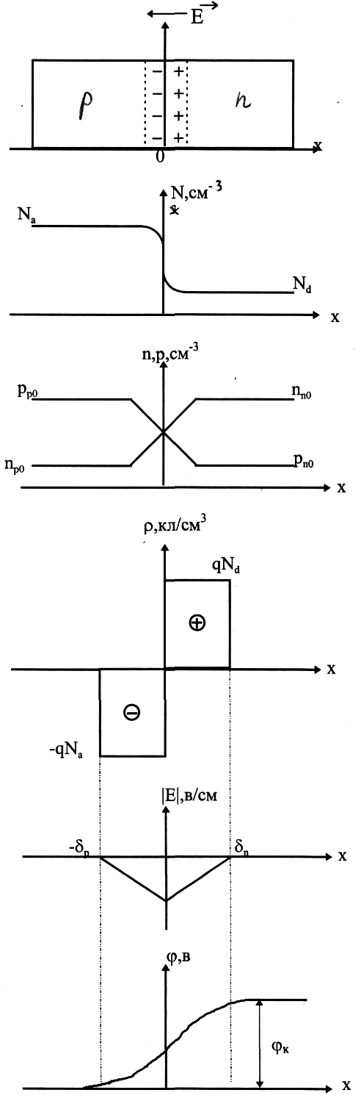
В условиях термодинамического равновесия (т.е.T=const, U_{внеш}=0 при N_{d}<N_{a} произойдет перераспределение носителей зарядов: носители p-типа (дырки) из p-области диффундируют в n-область, рекомбинируют с электронами этой области и дадут концентрацию неравновесных носителей p_{n0} (рис.1в). Аналогичным образом ведут себя и электроны. Наблюдается образование нескомпенсированного отрицательного заряда (в p-области) и положительного (в n-области) зарядов ионов N_{d}⁻ и N_{d}⁺ (рис.1г). В результате вблизи границы n- и p-областей образуется область пространственного заряда (ПЗ) или обедненная область, в которой электроны и дырки практически отсутствуют. Поэтому этот слой имеет высокое сопротивление (запирающий слой).
Переходы делят на резкие (толщина области изменения концентрации примеси значительно меньше толщины ПЗ) и плавные (толщина области изменения концентрации примеси сравнима сопротивлению с толщиной ПЗ). Ряд характеристик p-n-перехода (например, зависимость емкости С от приложенного напряженияU_{внешн} и т.д.) определяется характером распределения примеси в нем.
При разделении положительных и отрицательных зарядов в области пространственного заряда образуется электрическое поле E (рис.1а, д), препятствующее дальнейшему диффузионному перемещению дырок из p- в n-область и электронов из n- в p-область. В результате этих конкурирующих процессов между n- и p-областями перехода устанавливается равновесная разность потенциалов (рис.1е), которая носит название контактной разности потенциалов (φ_{k}),
Рис.1.Резкий p-n-переход
в состоянии термодинамического равновесия.

связанная с распределением напряжения электрического поля в ПЗ соотношением:

$ϕ_{k}=−\int{E(x)\text{dx}}$ (1)
Величину φ_{k} можно рассчитать (зная значения $n_{п0}≈N_{d},p_{п0}≈N_{a}$ и концентрацию собственных носителей n на основании энергетической (рис.2а) и потенциальной (рис.2б) диаграмм p-n-перехода):
$ϕ_{k}=ϕ_{\text{in}}−ϕ_{\text{ip}}=ϕ_{T}\text{ln}\frac{n_{n0}p_{p0}}{n_{i}^{2}}$ (2)
, где $ϕ_{T}=\frac{\text{kT}}{q}$ - температурный потенциал ($ϕ_{T}=\text{25}\text{мВ}$при Т = 293К (20⁰С)). Для большинства германиевых переходов φ_{k}= 0.25 – 0.45В, для кремниевых φ_{k} = 0.5 – 0.9В (при 300К).

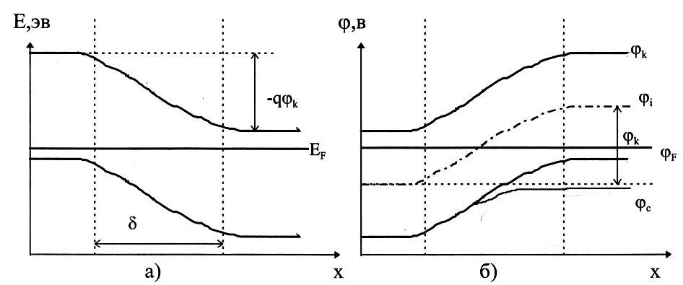
Рис.2. Энергетическая (а) и потенциальная (б) диаграммы p-n-перехода на
Si (300K) N_{a} = 10¹⁹ см⁻³, N_{d} = 10¹⁵ см⁻³, n_{i} = 1.9*10¹⁰ см⁻³.

При приложении внешнего напряжения (U_{внешн}>0) изменяется высота потенциального барьера и ширина ПЗ. Если полярность U_{внешн} такова, что создаваемое им электрическое поле совпадает по направлению с внутренним электрическим полем (рис.1а), то потенциальный барьер возрастает, и разность потенциалов на запирающем слое составит (φ_{k}+U)(“+” подключен к n-области, “-“ – к p-области). Такое включение p-n-перехода в электрическую цепь называют обратным направлением для p-n-перехода.
При подключении “+” к p-области, а “-“ к n-области, имеем прямое направление для p-n-перехода. В этом случае ширина слоя ПЗ уменьшается и проводимость перехода резко возрастает. ВАХ p-n-перехода (диода) приведена на рис.3а.
ВАХ идеализированного p-n-перехода описывается выражением:
$I=I_{s}(e^{\frac{U}{ϕ_{T}}}−1)=I_{s}(e^{\frac{\text{qU}}{\text{kT}}}−1)$ (3)
, где I_{s}- обратный ток перехода (ток насыщения), q – заряд электрона. Величина I_{s} определяется электрофизическими свойствами полупроводника, на основе которого изготовлен p-n-переход: Ga, Si, GaAs и т.д. По своей природе I_{s} есть ток, обусловленный тепловой генерацией электронов и дырок в слое ПЗ.
При прямом напряжении на p-n-переходе прямой ток I_{пр} быстро увеличивается с ростом напряжения (рис.3а). При обратном напряжении ток через p-n-переход стремится к постоянной величине (-I_{обр}или I_{s}), называемой током насыщения. Построенная в полулогарифмическом масштабе (рис.3б), ВАХ позволяет оценить степень идеальности p-n-перехода и величину I_{обр}. ВАХ реального p-n-перехода описывается выражением:
$I=I_{s}(e^{\frac{\text{qU}}{β\text{kT}}}−1)$ (4)
, где β - коэффициент неидеальности перехода ($1≤β≤2÷3$). Коэффициент β можно оценить из прямой ветви ВАХ, построенной в полулогарифмическом масштабе (рис.3б) по формуле:
$β=\frac{\text{17}\text{.}2ΔU}{Δ\text{lg}I}$ ₍₅₎
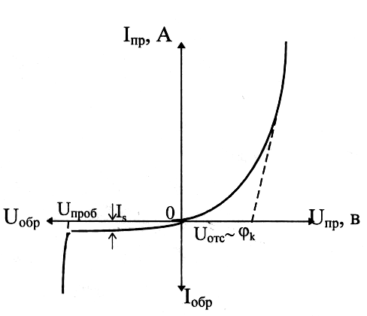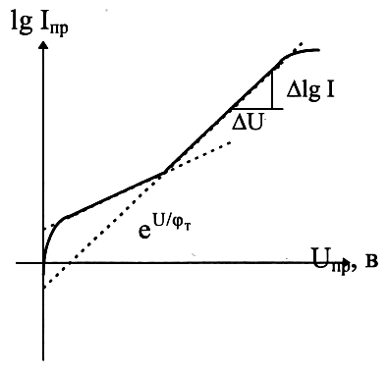
Рис.3.ВАХ диода в линейном (а) и полулогарифмическом (б) масштабах.

К основным параметрам выпрямляющего контакта также относятся:
а) Коэффициент выпрямления:
$k_{i}=\frac{I_{\text{пр}}}{I_{\text{обр}}}|_{U=\text{const}}$ (6)
б) Внутреннее сопротивление:
$R_{\text{вн}}=\frac{\text{dU}}{\text{dI}}=f(i)$ (7)
в) Напряжение отсечки $U_{\text{отс}}≈ϕ_{k}$ (которое определяется как напряжение, соответствующее пересечению экстраполированного на ось напряжений прямолинейного участка прямой ветви ВАХ (в линейном масштабе – рис.3а)).
При изменении температуры p-n-перехода изменяются обе ветви ВАХ – меняется как I_{пр}, так и I_{обр(Is)}.
Если снять при фиксированном значении U_{обр}, равном нескольким вольтам), значения I_{s}(T₁) и I_{s}(T₂) для двух разных температур (T₁ иT₂), то можно оценить ширину запрещенной зоны полупроводника, из которого изготовлен переход. В этом случае отношение обратных токов описывается выражением:
$\text{ln}\frac{I_{s}(T_{1})}{I_{s}(T_{2})}=ΔE\left(\frac{T_{1}−T_{2}}{{\text{kT}}_{1}T_{2}}\right)$ (8)
, где k – постоянная Больцмана. Из (8) имеем:
$ΔE=\text{ln}\left(\frac{I_{s}(T_{1})}{I_{s}(T_{2})}\right):\left(\frac{T_{1}−T_{2}}{{\text{kT}}_{1}T_{2}}\right)=\frac{{\text{kT}}_{1}T_{2}}{T_{1}−T_{2}}\text{ln}\frac{I_{s}(T_{1})}{I_{s}(T_{2})}$ (9)
Принципиальная схема для снятия статической ВАХ диода приведена на рис.4. Для получения ВАХ диода на экране осциллографа используется схема, показанная на рис.5.

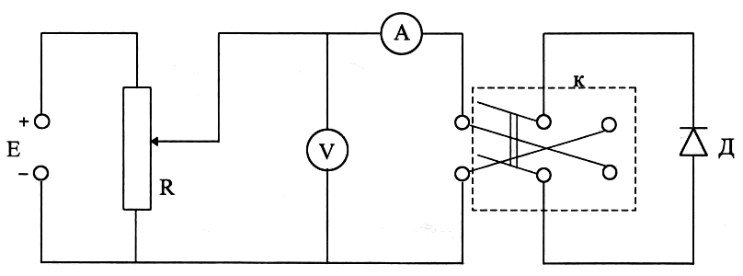

Рис.4. Принципиальная схема для снятия статических ВАХ диода.

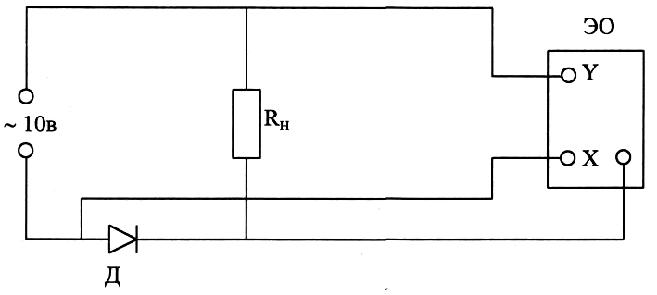
Рис.5. Принципиальная схема для получения ВАХ диода на экране осциллографа.

ЭКСПЕРИМЕНТАЛЬНАЯ ЧАСТЬ

- Собрать схему (рис.4). Снять ВАХ диода. Построить ВАХ в линейном масштабе.
- Построить ВАХ в полулогарифмическом масштабе. Оценить коэффициент неидеальности β.
- Провести температурные измерения ВАХ. Оценить ширину запрещенной зоны полупроводника ΔE_{g}.
- Собрать рабочую схему (рис.5).
- На экране осциллографа пронаблюдать вольт – амперные характеристики и сделать рисунки. Сравнить с характеристиками, полученными при замерах по схеме (рис.4).
Замечание: Практическую часть лабораторной работы, при отсутствии необходимых аналоговых приборов, можно выполнять используя программное обеспечение NI MultiSim 9. В данном случае необходимо предоставить листинг схем программы на бумажном носителе.
КОНТРОЛЬНЫЕ ВОПРОСЫ.

- Какую примесь надо ввести в полупроводник, чтобы получить n-тип и p-тип?
- Как объяснить выпрямляющее действие p-n-перехода?
- Каков порядок работы при снятии ВАХ диода?
- Какие параметры p-n-перехода (полупроводника) можно оценить из измерений ВАХ?
- Как оценить β_{k}, k_{i}, β?

Рекомендуемая литература

- Д. В. Сивухин. Общий курс физики. т.3. Электричество. М. Наука. 1977.
- И. В. Савельев. Курс общей физики. т.2. М. Наука. 1982.
- М. Г. Крутякова, Н. А. Чарыков, В. В. Юдин. Полупроводниковые приборы и основы их проектирования. М. «Радио и связь». 1983.

Лабораторная работа №2

ИЗУЧЕНИЕ ПРИЕМНИКОВ ИЗЛУЧЕНИЯ НА ОСНОВЕ ВНУТРЕННЕГО
ФОТОЭФФЕКТА ФОТОРЕЗИСТОРОВ

Цель работы: Изучение основных физических закономерностей, определяющих свойства и параметры фоторезисторов.
Принадлежности: Стенд для изучения фоторезисторов.

КРАТКАЯ ТЕОРИЯ
Внутренний фотоэффект.
При освещении твердого тела энергия излучения, поглощаемая в веществе, сообщается в основном электронам твердого тела, что приводит к изменению их энергетического распределения: электроны совершают оптические переходы на более высокие энергетические уровни. При переходах электронов из валентной зоны или с примесных уровней полупроводника в зону проводимости, или из валентной зоны на примесные уровни, в полупроводнике возникают новые свободные носители заряда, способные участвовать в переносе тока. Это электроны проводимости и свободные дырки. Общая концентрация носителей заряда по сравнению с неосвещенным полупроводником изменяется.
Изменение концентрации носителей заряда в материале при его освещении приводит к изменению его электрических свойств и называется внутренним фотоэффектом. При внутреннем фотоэффекте, в отличие от внешнего, оптически возбужденные электроны остаются внутри освещенного тела, нейтральность которого не нарушается.
Внутренний фотоэффект можно обнаружить по изменению электропроводности материала при его освещении. Это явление называется фотопроводимостью. В определенных условиях внутренний фотоэффект приводит к возникновению разности потенциалов между участками освещаемого тела, т.е. к генерированию фото – ЭДС.
При собственном поглощении света в полупроводниках генерируются электроны и дырки в равных количествах (т.е. пары электрон – дырка). Соответствующий вид фотоэффекта может быть назван собственным. При примесном поглощении света генерируются носители одного знака – либо только электроны, либо только дырки. Примесному поглощению соответствует примесный фотоэффект.
Поскольку в металлах излучение оптического диапазона поглощается только свободными электронами проводимости, то концентрация носителей заряда при освещении металла не изменяется. Таким образом, в металлах отсутствует внутренний фотоэффект, он присущ только полупроводникам и диэлектрикам.
Длинноволновый порог внутреннего фотоэффекта совпадает с длинноволновой границей собственного или примесного поглощения полупроводников, которая определяется в первом случае шириной запрещенной зоны полупроводника, а во втором – энергией ионизации примеси. Используя материалы с различной шириной запрещенной зоны, или легируя полупроводники различными примесями, можно в широких пределах изменять спектральную область внутреннего фотоэффекта и спектральный диапазон чувствительности фотоприемников, в которых он используется.
Внутренний фотоэффект – явление не поверхностное, а объемное изменение свойств материала под действием излучения, поглощенного во всем объеме или в любом участке объема образца. Поэтому, несмотря на низкий коэффициент оптического поглощения в примесной области спектра, примесный внутренний фотоэффект достаточно высок и широко используется на практике.
Внутренний фотоэффект в однородных полупроводниках проявляется изменением их проводимости при освещении, т.е. фотопроводимостью. Спектральной области собственного поглощения света соответствует собственная фотопроводимость, области примесного поглощения – примесная фотопроводимость.
Полупроводниковые приборы, действие которых основано на явлении фотопроводимости, называются фоторезисторами. Различают фоторезисторы с собственной и примесной проводимостью.
Внутренний фотоэффект в неоднородных полупроводниках, кроме фотопроводимости, приводит к образованию разности потенциалов, т.е. к генерированию фото – ЭДС. Явление образования фото – ЭДС при освещении полупроводниковых систем называется фотогальваническим эффектом, а приборы, действие которых основано на этом явлении – фотогальваническими элементами.
На основе внутреннего фотоэффекта в полупроводниках и при использовании различных контактных явлений, связанных с протеканием тока через контактные переходы, можно построить разнообразные типы фоточувствительных полупроводниковых приборов – фоточувствительных аналогов различных элементов полупроводниковой электроники. При использовании таких приборов в электронных и оптоэлектронных схемах их часто объединяют общим названием: фотодвухполюсники или фотопреобразователи. В номенклатуру полупроводниковых фотодвухполюсников кроме фоторезисторов и фотогальванических элементов входит целый ряд других полупроводниковых приборов, характеристиками которых можно управлять с помощью светового потока: фотодиоды, фототранзисторы, фотоконденсаторы, фотоваристоры, фототиристоры, фотовентили, фотопереключатели, фотопотенциометры, и т.д.
Разнообразные свойства двухполюсников открывают широкие возможности использования принципа фотоэлектрического преобразования в электронных цепях. Фотодвухполюсники являются новыми перспективными элементами фотоэлектрической автоматики, систем контроля, измерения и регулирования. В сочетании с управляемыми электролюминесцентными излучателями они являются основными элементами оптоэлектроники.
В работе будут рассмотрены физические принципы действия, конструкции и характеристики только основных типов фотоэлектронных приборов с внутренним фотоэффектом – приемников излучения, и не будут рассмотрены быстро развивающиеся системы индикации и преобразования изображений (фотопроводящие или фотодиодные матрицы и др.). Также не будут рассмотрены фотопреобразователи, используемые в качестве управляющих элементов электрической цепи автоматических устройств.
Фоторезисторы представляют собой пластинки или пленки фотоактивного полупроводникового материала, снабженные двумя невыпрямляющими контактами. При подаче внешнего напряжения в отсутствие освещения в цепи, в которую включен фоторезистор, течет ток, называемый темновым. Величина темнового тока определяется напряжением и сопротивлением образца (т.е. его равновесной проводимостью и размерами) в соответствии с законом Ома. При освещении фоторезистора ток в цепи изменяется, поскольку изменяется проводимость материала. Приращение тока в цепи, т.е. разность токов при наличии и в отсутствие освещения, называется световым током, или фототоком.
Фототок в цепи, в которую включен освещенный полупроводник (фоторезистор), зависит не только от интенсивности освещения полупроводника, но и от приложенного напряжения, размера контактов, расстояния между ними, способа освещения – в продольном (рис.1а) или поперечном (рис.1б) направлении по отношению к направлению электрического поля. Рассмотрим фоторезистор, схематически изображенный на рис.1 и представляющий собой прямоугольную пластинку однородного материала с размерами l, d, w, где l - длина, совпадающая с направлением электрического поля (расстояние между омическими контактами); d- ширина и w - толщина в направлении падающего света. При равномерном поглощении излучения в объеме полупроводника (т.е. в случае, когда глубина проникания света 1/α>>w) выражение для фототока имеет вид:
$I_{F}={\text{eN}}_{\text{gv}}η\frac{τ}{t}$ (1)

, где N_{gv}η- количество генерируемых в объеме пар носителей заряда; τ- их длина жизни; t- время дрейфа носителей.
Коэффициент усиления фототока зависит не только от параметров материала, характеризующих его фоточувствительность (μ, τ), но и от конструкции фоторезистора и величины приложенного напряжения.
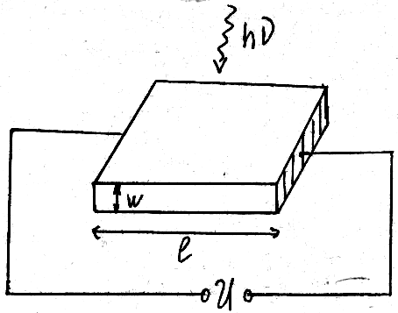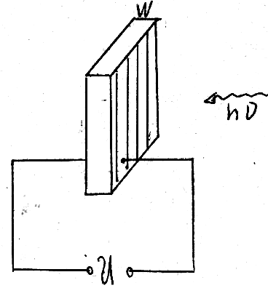
Рис.1. Фоторезисторы с поперечной (а) и продольной (б) проводимостью.

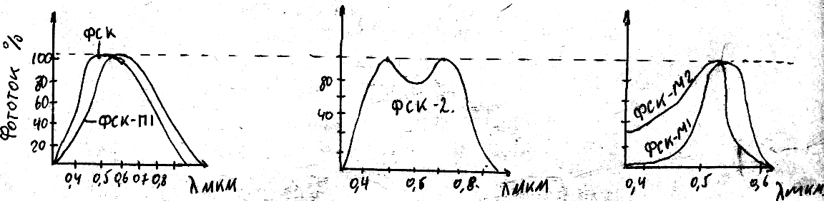

Рис.2. Спектральные характеристики различных фоторезисторов из $\text{CdS}$

Величина времени жизни носителей заряда кроме чувствительности определяет и инерционность процессов изменения проводимости полупроводников.
Время установления стационарной величины фотопроводимости называют временем фотоответа фоторезистора, а обратную ему величины – скоростью фотоответа. Чем меньше скорость фотоответа, т.е. чем больше постоянная времени релаксации фотопроводимости, тем более инерционен фотоприемник, изготовленный из этого материала. Поскольку одна и та же величина – время жизни носителей заряда – определяет и чувствительность, и инерционность процесса фотопроводимости, можно ожидать, что наиболее фоточувствительные материалы окажутся и наиболее инерционными.
В полупроводниках, содержащих ловушки, время фотоответа может значительно превышать время жизни носителей заряда, определяемое рекомбинационными процессами.
Основными материалами, используемыми для изготовления промышленных фоторезисторов, служат сульфид и селенид кадмия.
Ширина запрещенной зоны сульфида кадмия (CdS) при комнатной температуре составляет 2.48 эВ. Граница полосы собственного поглощения его (совпадающим с длинноволновым порогом собственной фотопроводимости) соответствует длине волны λ₀=hc/E_{g}=0,5 мкм, т.е. середине видимой области спектра. Для изготовления фоторезистора сульфид кадмия используется в виде монокристаллов, поликристаллических тонких пленок, получаемых испарением в вакууме, толстых пленок, изготавливаемых различными методами осаждения из суспензий, а также в виде таблеток, спрессованных и спеченных (синтерированных) из порошкообразного материала. В отечественной промышленности наиболее широкое распространение получили прессованные фоторезисторы, маркирующиеся буквами ФСК (цифра после буквенного обозначения определяет конструктивный вариант прибора: ФСК-1, … , ФСК-7), пленочные фоторезисторы, обозначаемые ФСК-П или СФ-2, СФ-3) и монокристаллические фоторезисторы ФСК-М.
Исключительно высокая чувствительность сульфида кадмия обеспечивается введением в его состав сенсибилизирующих примесей, способствующих увеличению времени жизни основных носителей заряда (электронов). Такими примесями обычно служат хлор (доноры), медь и серебро (акцепторы). При выращивании монокристаллов из паровой фазы хлор вводится в процесс роста кристалла, а легирование медью производится методом термической диффузии. Существенную роль в механизме фотопроводимости играют также природные структурные дефекты этого материала.
Поликристаллические фоторезисторы изготавливаются из смеси порошков CdS с CdCl₂ и CuCl. Полученные осаждением, испарением или спрессовыванием, слои затем нагреваются до температуры, превышающей точку плавления CdCl₂, и спекаются. Поликристаллические слои характеризуются гораздо более высокой концентрацией примесей, вследствие чего наряду с собственной проводимостью в них заметную роль играет и примесная. Спектральные характеристики поликристаллических фоторезисторов шире, чем монокристаллических. Они растянуты за пределы границы собственного поглощения вплоть до длины волны порядка 0.8 – 0.9 мкм. На рис.2 приведены типовые спектральные характеристики различных видов фоторезисторов из сульфида кадмия.
Принципиальное устройство фоторезисторов чрезвычайно просто: пленка (пластинка, спеченная таблетка) полупроводникового материала наносится (наклеивается) на диэлектрическую подложку, затем через маску, закрывающую центральную часть слоя – рабочую площадку фоторезистора – на края его наносятся полоски металла (обычно методом термического испарения). К свободным краям металлических подложек подпаиваются (или прижимаются) выводы. В качестве электродов используются металлы, не подвергающиеся коррозии (золото, платина) и образующие омический контакт с материалом полупроводника.
Размеры рабочей площадки, заключенной между электродами, имеют величину от 0.45 мм² (СФ2-1) и 1 мм² (ФСК-5) до 120 мм² (ФСК-7). Форма рабочей площадки обычно близка к прямоугольной, хотя и выпускаются фоторезисторы с рабочей площадкой в виде кольца (ФСК-6) и со сложной формой рабочей поверхности, заключенной между фигурными (гребешковыми) электродами. Фоторезисторы ФСК-7 и ФСК-Г7 имеют по три электрода, делящие рабочую площадку на две равные части. Они предназначены для включения по дифференциальной схеме.
Для защиты от внешних воздействий поверхность светочувствительного элемента фоторезистора покрывается слоем прозрачного лака.
По конструктивному оформлению фоторезисторы можно разделить на приборы без корпуса, включаемые в цепь прижимными контактами (ФСК-1а, -5, -7а, -7б), приборы, имеющие пластмассовый корпус с выводами в виде штырьков или гибких полупроводников, и герметизированные фоторезисторы в металлическом корпусе, предназначенные для работы в условиях повышенной влажности.
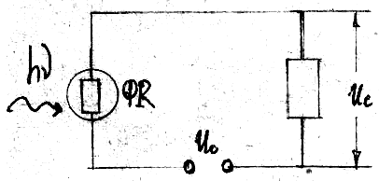
Рис.3. Конструкция фоторезисторов из сернистого кадмия (ФСК-7а) и сульфида свинца (ФСА-1, ФСА-6); а) - вид сбоку, б) – вид сверху.

Рис. 4. Схема включения фоторезистора

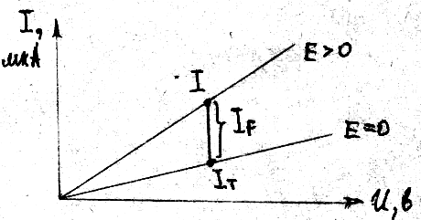 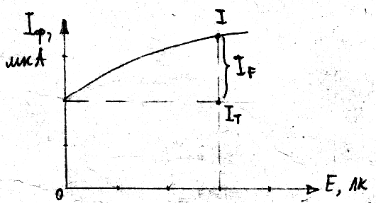.

Рис.5. Вольтамперные характеристики неосвещенного и освещенного фоторезисторов.
Рис.6. Световая (люкс – амперная) характеристика фоторезистора

На рис.3 изображены некоторые типы фоторезисторов, применяющихся в основном в различительной фотоаппаратуре фотоэлектрической автоматики, в вычислительных устройствах и измерительных приборах.
Фоторезисторы ФСК могут работать как в цепях постоянного, так и в цепях переменного токов.
Вольт – амперные характеристики (ВАХ) их в широких пределах линейны. Рабочее напряжение зависит от размеров (расстояния между электродами) и выбираются в пределах от единиц до сотен вольт (до 400 В).
Чувствительность сернисто – кадмиевых резисторов чрезвычайно высока. В среднем она составляет величину порядка 6 мА/В лм. Наибольшей удельной интегральной чувствительностью обладают пленочные фоторезисторы типа СФ2-1 (S_{уд}=400 мА/В лм). Интегральная чувствительность при рабочем напряжении и освещенности 200 лк может достигать значения 3 – 10 А/лм.
Сернисто-кадмиевые фоторезисторы отличаются малым темновым током, т.е. высоким темновым сопротивлением R_{T}≈10⁷-10¹⁰Ом. Поскольку при освещении происходит значительное изменение сопротивления, то параметр, характеризующий относительное изменение сопротивления, не применяется. Кратность изменения сопротивления при освещении R_{T}/R составляет от 50 до 2*10⁵ у поликристаллических и 10³ – 10⁷ – у монокристаллических приборов. Порог чувствительности наилучший у пленочных фоторезисторов СФ2-1, составляющий 10⁻¹⁰ лм.
Фоторезисторы из селенида кадмия CdSe (Eg=1.7 эВ) выпускаются также с прессованным (ФСД-1, ФСД-Г1), пленочным (СФ3-1) и монокристаллическим светочувствительным элементом.
Спектральная область их чувствительности охватывает кроме видимого спектра и ближнее инфракрасное излучение.
Селенисто – кадмиевые фоторезисторы обладают еще более высокой чувствительностью, чем сернисто – кадмиевые. Их удельная чувствительность составляет 30 – 600 мА/В лм, а интегральная чувствительность при рабочем напряжении достигает 15 – 20 А/лм. Темновое сопротивление R_{T}≈5*10⁶Ом, кратность изменения сопротивления лежит в пределах от 2000 до 2*10⁶.
Кроме сульфида и селенида кадмия для изготовления промышленных фоторезисторов с собственной проводимостью используется сульфид и селенид свинца. Ширина запрещенной зоны сульфида свинца PlS при комнатной температуре составляет 0.37 эВ, что соответствует длинноволновому порогу собственной фотопроводимости λ₀≈3,3 мкм, у селенида свинца ширина запрещенной зоны еще меньше: E_{g} =0,27 эВ и λ₀=4,6 мкм.
Характеристики и параметры фоторезисторов.
Фоторезисторы обычно включают в цепь постоянного или переменного тока последовательно с сопротивлением нагрузки, как это показано на рис.4. В электрическом отношении они ничем не отличаются от обычных резисторов, применяемых, например, в радиотехнике.
Вольт – амперные характеристики фоторезисторов и в темноте (когда в цепи течет темновой ток I_{T}) и при освещении, как правило, линейны, т.е. ля них выполняется закон Ома. В некоторых случаях при повышении напряжения линейность вольт – амперных характеристик нарушается – либо из-за неомичности контактов, либо из-за контактных явлений на границах зерен поликристаллического материала. Типичные ВАХ показаны на рис.5. Здесь I_{T}-темновой ток, I-ток в цепи освещенного фоторезистора, а их разность I_{F}=I-I_{T} представляет собой собственно фототок. Световые характеристики обычно строят в зависимости от освещенности E=F/S их поверхности (где S – площадь приемной площадки), а не от величины светового потока (из-за малости рабочей площадки прибора). Эти характеристики, показанные на рис.6, часто называют люкс – амперными. Световые характеристики фоторезисторов нелинейны, и пропорциональная зависимость между фототоком и освещенностью может наблюдаться только в узком интервале изменения освещенности и при малых ее величинах.
Спектральные характеристики фоторезисторов в общих чертах определяются материалом, из которого они сделаны, а в деталях – технологией изготовления. Они несколько различаются для фоторезисторов из поликристаллического и монокристаллического материала. Спектральный диапазон чувствительности фоторезисторов принято характеризовать длиной волны, соответствующей максимуму чувствительности λ_{m} и длиной волны λ₀, при которой спектральная чувствительность снижается вдвое по сравнению с максимальной. За порог фотоэффекта λ₀ условно принимает длину волны, при которой чувствительность составляет 1% от максимальной.
Кроме перечисленных характеристик при применении фоторезисторов необходимо знать температурную зависимость их параметров, довольно сильную, что вообще характерно для полупроводниковых приборов, а также так называемые фоновые характеристики, т.е. зависимость параметров фоторезистора от уровня посторонней подсветки (фона).
Для фоторезисторов, чувствительных в видимой области спектра, принята следующая система параметров:
- Величина темнового сопротивления R_{T}.
- Величина рабочего и предельно допустимого напряжения.
- Допустимая мощность рассеяния.
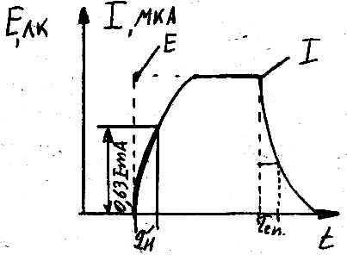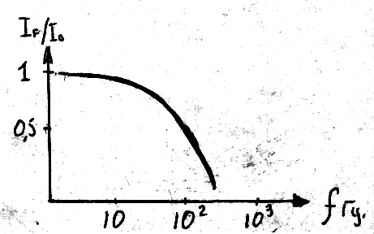
Рис. 7. Форма импульса фототока при освещении фоторезистора прямоугольным
Рис. 8 Частотная характеристика фоторезистора световым импульсом

- Чувствительность: спектральная, измеренная при освещении фоторезистора монохроматическим излучением, и интегральная, измеряемая при освещении неразложенным светом стандартного источника излучения (типа А).
- Постоянная времени, характеризующая инерционность прибора (обычно указываются два постоянных времени – время нарастания $τ_{н}$и время спада фототока τ_{сп}, см. рис.7).
- Уровень шумов (мкВ) или порог чувствительности фотоприемника.

СХЕМА ИССЛЕДОВАНИЯ

Схема исследования фоторезисторов приведена на рис.4. Изучение характеристик фоторезисторов проводится на лабораторном стенде, схема которого приведена на лицевой панели.
- Снятие ВАХ фоторезистора: а) включить стенд; б) включить измерительную цепь с фоторезистором (переключатель П8); в) снять зависимость I_{ф}=f(U) для двух различных значений светового потока (переключателем П сначала включить первую лампу – (F₁), затем две лампы – (F₂)). Данные измерений внести в таблицу 1. Включение лампы осуществляется переключателем П5.
Таблица 1:
Тип фоторезистора | Световой поток
Тип фоторезистора | F₁ |  | F₂
Тип фоторезистора | U, В | I_{Ф}, мкА | U, В | I_{Ф}, мкА
По данным таблицы 1 в прямоугольной системе координат построить вольт – амперную характеристику фоторезистора.
- Изучение световых характеристик фоторезистора.
С помощью стенда оценить влияние изменяющегося светового потока на величину фототока I_{ф}. Для этого – задать величину напряжения U, подаваемого на фоторезистор, и найти величину при включении сначала одного, а затем двух источников света (переключатель П5).

ЗАДАНИЕ

- Ознакомиться с теоретической частью.
- Изучить вольт – амперную и световую характеристики фоторезистора.
- Построить вольт – амперную характеристику фоторезистора ФСК-Г1 с учетом погрешностей измерительных приборов.
Замечание: Практическую часть лабораторной работы, при отсутствии необходимых аналоговых приборов, можно выполнять используя программное обеспечение NI MultiSim 9. В данном случае необходимо предоставить листинг схем программы на бумажном носителе.

ВОПРОСЫ
- Объясните законы фотоэффекта.
- Что называется внутренним фотоэффектом?
- Назовите основные характеристики фоторезисторов.
- Какие типы фоторезисторов Вам известны?
- Расскажите о применении фоторезисторов в схемах.

Рекомендуемая литература
- Соболева Н.А., Меламид А.Е. Фотоэлектронные приборы. М., Высшая школа. 1974.
- Гершунский Б.С., Ранскиий Е.Г. Лабораторный практикум по основам электронной и полупроводниковой техники. Ь., Высшая школа. 1974.

Лабораторная работа №3

ИЗУЧЕНИЕ РАБОТЫ ФОТОГАЛЬВАНИЧЕСКОГО ЭЛЕМЕНТА - ФОТОДИОДА

Цель: изучение основных физических закономерностей фотогальванических элементов на основе p-n-переходов (фотодиодов).
Принадлежности: стенд для изучения фотоэлектрических характеристик приборов.

КРАТКАЯ ТЕОРИЯ

Контактный барьер, образующийся в поверхностном слое полупроводника при нанесении на него соответствующего металла, называется барьером Штокки, а приборы, в которых используются выпрямляющие свойства барьера Штокки, называются поверхностными барьерами, или диодами с барьером Штокки.
Другим типом выпрямляющего контактного перехода является электронно-дырочный p-n-переход, возникающий в объеме полупроводника в области, где состав примеси меняется от акцепторного к донорному типу. Поскольку работа выхода полупроводника с донорной примесью всегда меньше, чем того же полупроводника, легированного акцепторами, контактная разность потенциалов на их границе всегда имеет такой знак, который соответствует обеднению приконтактных областей полупроводника основными носителями – электронами со стороны электронной и дырками – со стороны дырочной области. Толщина обедненных слоев зависит от степени легирования полупроводников: чем выше концентрация примеси в каждом из них (т.е. меньше их удельное сопротивление), тем уже соответствующая часть области пространственного заряда и больше высота потенциального барьера. В пределе, при высокой степени легирования обеих частей p-n-перехода, высота барьера достигает величины, близкой к ширине запрещенной зоны полупроводника:$Ф_{к}=Ф_{р}−Ф_{п}≈Е_{g}$
Электронно-дырочный переход, образованный на границе двух областей одинакового материала, называется гомопереходом (гомогенным, однородным). Такой переход может быть создан в процессе выращивания кристалла путем изменения состава примеси, диффузией примеси противоположного типа в поверхностный слой легированного полупроводника или другими способами.
Электронно-дырочный переход может быть создан и на границе двух различных полупроводников с противоположным типом электропроводности (например, p-Si-n-GaAs). Такой переход называется гетеропереходом, а фотогальванические элементы на его основе – гетерофотоэлементами.
Электронно-дырочный переход может быть симметричным (если концентрация акцепторов в p-области равна концентрации доноров в n-области), или несимметричным (если степени легирования p- и n-областей различны). В фотоэлементах чаще всего используются несимметричные p-n-переходы.
В отсутствие внешнего напряжения и освещения система с внутренним потенциальным барьером находится в равновесии, т.е. потоки электронов и дырок через контактный переход уравновешивают друг друга. Если наружные контакты двух областей перехода закоротить через внешнюю цепь, ток в этой цепи отсутствует.
Рассмотрим систему с p-n-переходом, на которую по нормали к плоскости перехода (например, со стороны p-области) падает световой поток F спектрального состава, соответствующего области собственного поглощения полупроводника (hν=E_{g}). Из – за большой величины коэффициента оптического поглощения α большая часть излучения поглощается в наружном слое перехода (в p-области), хотя некоторая доля его проникает глубже и поглощается в узком обедненном слое перехода и в нижней n-области. Градиент концентрации пар неравновесных носителей заряда создает диффузионное перемещение их от освещенной поверхности в глубь системы – к контактному переходу. Часть пар носителей рекомбинирует в объеме полупроводника, но большая часть носителей, генерировавшихся на расстоянии диффузионной длины L с обеих сторон от перехода, продиффундирует к барьерному слою. Здесь, в области контактного поля, происходит разделение пар: основные носители, для которых контактное поле – тормозящее, остаются в объеме той области полупроводника, где они возникли, а неосновные носители (электроны из наружного слоя p-полупроводника и дырки из нижней n-области) свободно проходят через p-n-переход, втягиваясь ускоряющим их контактным полем, как это показано на рис.1.
Равновесие токов, текущих через переход, нарушается. Если система разомкнута, то по мере перехода неосновных носителей через барьер на границах p-n-перехода будут накапливаться объемные заряды, препятствующие дальнейшему переходу носителей: возникает фото - Э.Д.С.. полярность фото – Э.Д.С. обратна контактной разности потенциалов: поток неосновных носителей через освещенный переход снижает потенциальный барьер до тех пор, пока возросший ток диффузии основных носителей не скомпенсирует фототока. Легко видеть, что предельная возможная величина фото – ЭДС при больших освещенностях равна контактной разности потенциалов системы, которая при высокой степени легирования p- и n-областей близка к ширине запрещенной зоны полупроводника $U_{F}→U_{k}≈F_{g}e$.
Если p-n-переход замкнут на внешнюю цепь, то при освещении в цепи течет ток, направление которого соответствует потоку неосновных носителей через переход (т.е. совпадает с направлением обратного тока, текущего через переход при подаче внешнего напряжения в запорном направлении).
Определим величину тока, текущего из внешней цепи освещенного фотогальванического элемента, замкнутого на нагрузочное сопротивление R_{н}. Рассмотрим случай, когда все падающее излучение (за исключением отраженного), которое для простоты не будем учитывать, поглощается в наружной области перехода. Если излучение монохроматическое, то число фотонов, поглощаемых в объеме наружного полупроводника в единицу времени, равно F/hν, а количество генерируемых пар носителей равно:
$η\frac{F}{hν}$ (1)
, где η - квантовый выход внутреннего фотоэффекта, равный отношению количества возбужденных пар носителей к количеству поглощенных квантов излучения. Величина η обычно не превышает единицы. Она может быть меньше единицы из-за некоторой доли нефотоэлектрического поглощения (например, решеткой или свободными носителями).
Генерированные пары носителей заряда диффундируют вглубь проводника на расстояние, определяемое их диффузионной длиной L_{n}, L_{p}, при этом часть носителей рекомбинирует в объеме наружного полупроводника. Отношение числа пар носителей, дошедших до границы p-n-перехода, к полному числу генерированных пар β называется коэффициентом собирания пар (или эффективностью разделения пар). Величина β зависит от толщины ω наружного слоя полупроводника, называемого базой, т.е. от глубины залегания p-n-перехода и близка к единице, если ω<L. Фототок, т.е. ток, образованный потоком через p-n-переход возбужденных светом неосновных носителей, соответствует количеству прошедших к переходу пар и определяется величиной:
$I_{F}=\frac{e}{hν}\text{ηβ}F=Sλ$ (2)
, где коэффициент пропорциональности S_{λ} характеризует спектральную чувствительность фотоэлемента.
Если принять направление фототока за положительное, то для полного тока, протекающего во внешней цепи освещенного фотоэлемента, можно записать:

$I=I_{F}+I_{\text{пр}}+I_{\text{pn}}−I_{\text{nn}}−I_{\text{pp}}=\frac{U_{R}}{R_{H}}$ (3)
, где $U_{k}$- напряжение, возникающее при освещении на электродах фотоэлемента, равное падению напряжения, создаваемому током на сопротивлении нагрузки: U_{R}=IR_{н}. Полярность этого напряжения соответствует прямому напряжению на переходе, вследствие чего он вызывает увеличение диффузионных токов основных носителей через переход:
$$I_{\text{nn}}=I_{\text{np}}\text{exp}(\frac{{\text{eU}}_{R}}{\text{kT}});I_{\text{pp}}=I_{\text{pn}}\text{exp}(\frac{{\text{eU}}_{R}}{\text{kT}})$$
Представив эти величины в выражение (3), получим:
$I=I_{F}−I_{S}[\text{exp}(\frac{{\text{eU}}_{R}}{\text{kT}})−1]$ (4)
Энергетическая схема освещенного перехода показана на рис.2. В режиме короткого замыкания R_{н}=0, U_{R}=0 и $\text{exp}(−\frac{{\text{eU}}_{R}}{\text{kT}})=1$, ток во внешней цепи (ток короткого замыкания фотоэлемента) равен фототоку I_{F}:
$I_{K\text{.}S\text{.}}=I_{F}=\text{SF}$ (5)
Из сравнения выражений (4) и (2) можно видеть, что только в режиме короткого замыкания имеет место линейная зависимость между током в цепи фотоэлемента и падающим на него световым потоком. Но при больших световых потоках и в этом режиме линейность может нарушаться: при больших концентрациях неравновесных носителей уменьшается время их жизни, увеличивается скорость рекомбинации и коэффициент β снижается. Вообще говоря, в чистом виде режим короткого замыкания никогда и не осуществляется (кроме специальных компенсационных схем включения). Последовательное сопротивление прилегающих к контактному переходу p- и n-областей полупроводника служит нагрузкой короткозамкнутого по внешней цепи фотоэлемента.
При наличии нагрузки R_{н} ток во внешней цепи фотоэлемента существенно снижается – на величину $I_{s}[\text{exp}(\frac{{\text{eIR}}_{H}}{\text{kT}})−1]$, которая зависит как от величины сопротивления R_{н} и светового потока $[I=f(F)]$, так и от величины обратного тока через переход I_{s}. Обратный ток I_{s}, определяется шириной запрещенной зоны E_{g} и другими параметрами полупроводника и быстро возрастает при повышении температура.
Зависимость тока от светового потока (т.е. световая характеристика фотогальванического элемента с нагрузкой во внешней цепи) - нелинейна, наклон световых характеристик быстро уменьшается при увеличении сопротивления нагрузки и при повышении температуры. (В то же время из выражения (2) можно видеть, что фототок в режиме короткого замыкания от температуры не зависит).
Для напряжения на фотогальваническом элементе получим из (4):
$U_{K}=\frac{\text{kT}}{e}\text{ln}(1+\frac{I_{F}−I}{I_{S}})=\frac{\text{kT}}{e}\text{ln}(1+\frac{\text{SF}−I}{I_{S}})$ (6)
В режиме холостого хода (при разомкнутых контактах) I=0 и:
$U_{x\text{.}x\text{.}}=\frac{\text{kT}}{e}\text{ln}(1−\frac{I_{F}}{I_{S}})$ (7)
Напряжение холостого хода Uхх (фото ЭДС) фотоэлемента изменяется при увеличении светового потока по логарифмическому закону и лишь в области малых световых потоков, когда (I_{F}/I_{S})<<1. Эту зависимость можно принять за линейную:
$$U_{x\text{.}x\text{.}}=\frac{\text{kT}}{e}\text{ln}\text{SF}$$
При больших световых потоках рост фото – ЭДС замедляется и наступает насыщение; как уже говорилось выше, напряжение холостого хода не может превысить контактной разности потенциалов, которая в свою очередь не превышает величины, соответствующей величине запрещенной зоны полупроводника. Спектральная зависимость фотогальванического элемента подобна спектральной зависимости собственной фотопроводимости, но максимум чувствительности смещен в сторону более коротких волн, т.е. в область более высоких значений коэффициента оптического поглощения, поскольку более сильное поглощение вблизи поверхности обеспечивает более высокий градиент концентрации неравновесных носителей заряда. В деталях спектральные характеристики фотогальванических элементов из одного и того же материала могут различаться, поскольку они зависят и от конструкции приборов, от толщины наружного слоя полупроводника (глубины залегания p-n-перехода), от состояния поверхности, типа контактов и т. д.
При постоянном обратном смещении ток в цепи прибора увеличивается прямо пропорционально световому потоку. Вид вольт – амперных характеристик неосвещенного и освещенного p-n-перехода показан на рис.3.
Существует два способа включения фотоэлементов с электронно-дырочным переходом:
- В фотогальваническом режиме, т.е. в режиме генерирования фото – ЭДС без внешнего источника питания.
- В режиме, когда на p-n-переход подано обратное смещение. В этом случае фотоэлемент представляет собой полупроводниковый диод, обратная ветвь вольт – амперной характеристики которого изменяется под действием освещения. Такой режим работы фотоэлемента называется фотодиодным, а сам прибор – фотодиодом.
Схемы включения фотоэлемента с электронно-дырочным переходом в фотогальваническом (а) и фотодиодном (б) режимах показаны на рис.4.
Фотогальванический режим соответствует IU – квадранту характеристики, изображенной на рис.3. Отрезок Оа - показывает величину тока короткого замыкания освещенного фотоэлемента (по направлению этот ток совпадает с обратным током диода). Отрезок Об – соответствует напряжению холостого хода разомкнутого освещенного фотоэлемента, т.е. величине генерируемой им фото – ЭДС.
Участок вольт – амперной характеристики между точками а и б представляет собой вольт – амперную характеристику фотогальванического элемента. Семейство вольт – амперных характеристик фотоэлемента при различных световых потоках показано отдельно на рис.5. Здесь направление фототока принято за положительное.
При изменении светового потока, точки вольт – амперных характеристик по оси ординат (режим короткого замыкания) смещаются пропорционально световому потоку, а по оси абсцисс – пропорционально логарифму светового потока (режим холостого хода). Нагрузочные прямые, проведенные из начала координат, пересекают характеристику в точках, абсциссы которых соответствуют падению напряжения на нагрузочном сопротивлении IR_{н}, а ординаты – току во внешней цепи I.
Фотодиодный режим соответствует III квадранту рис.3. На рис.6. вольт – амперные характеристики фотодиода показаны в обычных координатах, где направление фототока принято за положительное.
При изменении светового потока характеристики смещаются параллельно оси абсцисс на величину, пропорциональную световому потоку: семейство вольт – амперных характеристик фотодиода эквидистантно.
Нижняя характеристика рис.6 соответствует темновому току фотодиода, т.е. обратному току через неосвещенный p-n-переход I_{F}=I_{T}.
Фотодиоды используются при подаче напряжения только в обратном (запорном) направлении: при включении прямого смещения в цепи фотодиода течет прямой ток, не зависящий от освещения и опасный для прибора из-за большой величины, способной вызвать разогрев контактов.
Рассмотрим характеристики фотоэлемента в фотогальваническом и фотодиодном режимах.
Чувствительность фотогальванических элементов (спектральная или интегральная) измеряется в режиме короткого замыкания, т.е. в условиях, когда фототок связан со световым потоком линейной зависимостью:
$S=\frac{I_{F}}{F}=\frac{I_{\text{KS}}}{F}$ (6)
Поскольку квантовый выход фотогальванического эффекта может достигать величины, близкой к единице, то при достаточно большой эффективности разделения пар носителей β (и малом коэффициенте отражения света от поверхности) чувствительность фотоэлементов может быть сравнительно высокой – во всяком случае она превышает чувствительность вакуумных фотоэлементов с внешним фотоэффектом, хотя и уступает чувствительности фоторезисторов, у которых коэффициент усиления G может существенно превышать единицу.
Чувствительность фотодиода определяется как отношение фототока при небольшом обратном напряжении к вызвавшему его световому потоку. Фототок в фотодиодном режиме равен разности тока, текущего в цепи освещенного фотодиода $I$, и темнового тока I_{T}, равного обратному току неосвещенного диода при том же запорном напряжении, т.е. I_{s}:
$$S=\frac{I−I_{T}}{F}$$
Из рис.3 и 6 видно, что, поскольку вольт – амперные характеристики фотодиода смещаются при освещении параллельно оси абсцисс, фототок фотодиода слабо зависит от величины приложенного напряжения и равен по величине току короткого замыкания фотоэлемента в фотогальваническом режиме.
Таким образом, фотоэлемент в фотогальваническом режиме обладает одинаковой чувствительностью по току (выраженной в миллиамперах на ватт или в миллиамперах на люмен).
Чувствительность же по напряжению, т.е. отношение падения напряжения на сопротивлении нагрузки к световому потоку:
$$S_{n}=\frac{{\text{IR}}_{H}}{F}=\frac{U_{c}}{F}$$
, очень различается в зависимости от того, в каком режиме используется фотоэлемент – в фотогальваническом или в фотодиодном.
В фотодиодном режиме фотоэлемент обладает более высокой чувствительностью по напряжению. Величина фототока практически не изменяется при включении большого нагрузочного сопротивления, как это видно из нагрузочной прямой, построенной на рис.3 (III квадрант) и рис.6. Следовательно, и сигнал, снимаемый с нагрузочного сопротивления, может достигать большой величины. Внутреннее дифференциальное сопротивление фотоэлемента в фотодиодном режиме (определяемое по наклону вольт – амперных характеристик) очень велико (10⁶÷10⁷Ом).
Второе преимущество фотодиодного режима перед фотогальваническим заключается в меньшей инерционности фотодиодов.
Как видно из всего сказанного, принципиального различия между фотогальваническими элементами и фотодиодами нет. Любой фотодиод может быть использован как в фотодиодном так и в фотогальваническом режиме. Правда, обратное утверждение не совсем справедливо: не всякий фотогальванический элемент в силу особенностей своей конструкции допускает включение в фотодиодном режиме.
Технические параметры фотоэлементов определяются не только принципом их действия и материалом, из которого они изготовлены, но и конструкцией, выбор которой зависит от назначения прибора.

УКАЗАНИЯ ПО ПРОВЕДЕНИЮ РАБОТЫ
- Ознакомиться со схемой, нарисованной на стенде.
- Освоиться с коммутацией, позволяющей изучать работу элемента в обоих режимах (переключатель П₉). Освещенность фотодиода изменять переключателем П₆.

ЗАДАНИЕ
- Освоить теоретическую часть.
- Снять характеристики фотодиода.
- Построить вольт – амперные характеристики а) для фотогальванического и б) фотодиодного режимов.
- Оценить погрешности измерения характеристик.
- Оформить результаты и сдать отчет.

Замечание: Практическую часть лабораторной работы, при отсутствии необходимых аналоговых приборов, можно выполнять используя программное обеспечение NI MultiSim 9. В данном случае необходимо предоставить листинг схем программы на бумажном носителе.

ВОПРОСЫ
- В чем заключается фотогальванический эффект?
- Особенности работы фотодиода в фотодиодном режиме.
- Объясните работу диода в фотогальваническом режиме.
- Применение фотодиодов.

Рекомендуемая литература
- Соболева Н.А., Меламид А.Е. Фотоэлектронные приборы. М.: Высшая школа, 1974.

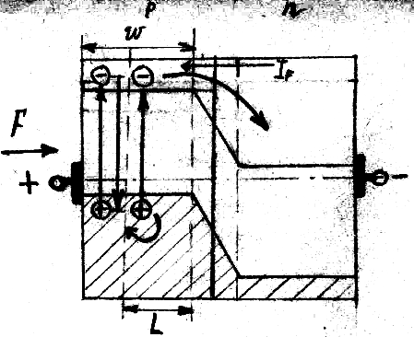
Рис.1. Схема генерирования пар носителей заряда при освещении p-n-перехода.

Рис.2. Схема освещенного p-n-перехода, замкнутого на внешнюю нагрузку
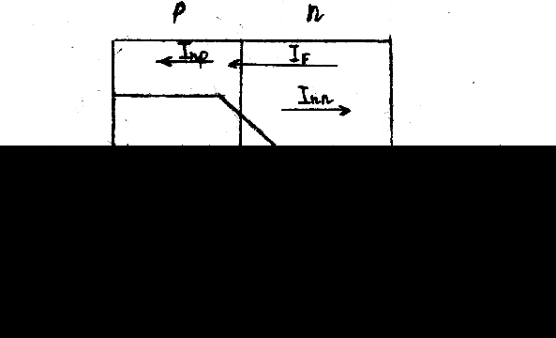

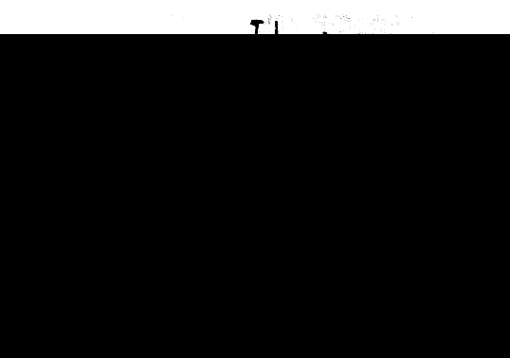
Рис.3. Вольт – амперные характеристики неосвещенного и освещенного p-n-перехода.

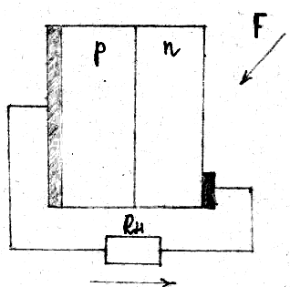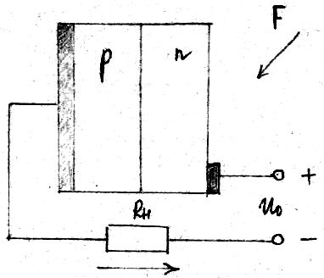
Рис.4. Схемы включения фотоэлемента с p-n-переходами:
а) фотогальванический режим;
б) фотодиодный режим.

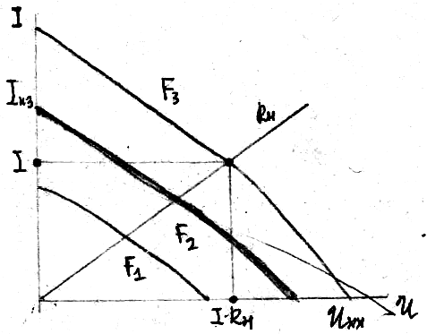
Рис.5. Вольт – амперные характеристики p-n-перехода в фотогальваническом режиме.

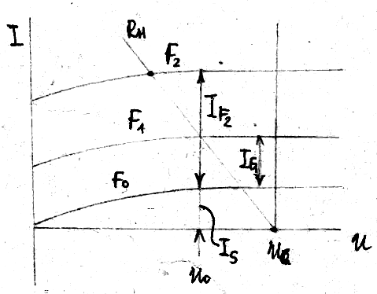
Рис.6. Вольт – амперные характеристики p-n-перехода в фотодиодном режиме.

Правила работы в лаборатории основ радиофизики и электроники

При выполнении лабораторных работ в учебной лаборатории физических основ радиофизики и электроники необходимо помнить, что лаборатория оснащена сложными и дорогостоящими приборами для физических исследований, которые дадут ожидаемый эффект лишь при квалифицированной работе с ними, не говоря о том, что их очень просто вывести из строя. Поэтому кафедра настоятельно рекомендует студентам тщательно готовиться к лабораторным работам и быть внимательными при их выполнении.
Лабораторные работы выполняются бригадами по 2 человека. Последовательность выполнения работ устанавливается заранее, перед началом лабораторного цикла. Продолжительность одного занятия – четыре академических часа, из которых три приходится на проведение эксперимента, а один час – на собеседование с преподавателем для предварительного определения уровня знаний по данной работе и для обсуждения полученных результатов работы при зачете.
Основная трудоемкость самостоятельной работы студентов перенесена с этапа оформления отчета по выполненной лабораторной работе на этап подготовки к предстоящей.
Каждый студент должен заранее ознакомиться с описанием к предстоящей лабораторной работе и подготовиться к собеседованию с преподавателем по теории и практике работы. Подготовка к собеседованию производится по материалам, указанным в списке литературы, по данному пособию и по конспекту лекций. Собеседование производится преподавателем на рабочем месте с каждым студентом в отдельности. Студенты, не подготовленные к работе, отстраняются от дальнейшего проведения лабораторной работы независимо от выполненного объема, который не засчитывается. Выполнение пропущенных работ производится только с разрешения заведующего кафедры вне графика, но не путем подключения к другим группам.
Зачет по лабораторной работе выставляется по предъявлении каждым студентом результатов и отчета, по которому студент должен дать преподавателю необходимые пояснения.
Отчет должен быть окончательно оформлен в процессе проведения данной лабораторной работы и включать описание опыта с перечислением и объяснением всех его стадий, таблицы, графики и заключения, полученные при подготовке к работе, проведении опыта и обработке полученных данных.
Студент обязан изучить технику безопасности в лаборатории. Для этого на первом занятии цикла преподаватель дает пояснения для всех студентов группы по каждой лабораторной работе, студенты изучают правила по охране труда и технике безопасности и расписываются в журнале по технике безопасности.
Во время занятий в лаборатории студенты обязаны сохранять образцовый порядок на своем рабочем месте, избегать хождений по лаборатории, соблюдать тишину, не отвлекать коллег.
Проверенно, что успевающий студент может аккуратно оформить отчет и получить зачет по работе до сдачи им прибранного рабочего мечта лаборанту при условии, что он добросовестно подготовился к выполнению работы

ЛИТЕРАТУРА

- Микроэлектроника: Учебное пособие для втузов. В 9 кн. /Под ред. Л.А. Коледова. Кн.1. Физические основы функционирования изделий микроэлектроники/ О.В. Митрофанов, Б.М. Симонов, Л.А. Коледов. М.: Высшая школа. 1987. 186 с.
- Захаров А.Г. Физические основы микроэлектроники. Учебное пособие. Таганрог: Из-во ТРТУ. 1999, 21 с.
- Епифанов Г.И., Мома Ю.А. Твердотельная электроника: Учеб. Для студентов вузов. М.: Высшая школа. 1986. 304 с.
- Епифанов Г.И. Физика твердого тела: Учеб. Пособие для втузов. Изд. 2-е, перераб. И доп. М.: Высшая школя, 1977. 288 с.
- Зи С. Физика полупроводниковых приборов: В 2-х книгах./Пер. с анг. – 2-е перераб. и доп. Издание. М.: Мир. 1984. Кн.1 456с. Кн. 2 456 с.
- Маллер Р., Кейминс Т. Элементы интегральных схем. /Пер. с англ. М.: Мир. 1989. 630 с.
- Росадо Л. Физическая электроника и микроэлектроника. /Пер. с испан. С.И. Баскакова. Под ред. В.А. Терехова. М.: Высшая школа. 1991. 351 с.
- Новиков В.В. Теоретические основы микроэлектроники. М.: Высшая школа. 1972. 352с.
- Павлов Л.П. Методы измеренния параметров полупроводниковых материалов. М.: Высшая школа. 1987. 464 с.
- Степаненко И.П. Основы микроэлектроники: Учебное пособие для вузов. М.: Сов. Радио. 1980. 424 с.
- Киттель Ч. Введение в физику твердого тела. М.: Наука. 1978. 792 с.
- Колешко В.М. гойденко П.П., Буйко Л.Д. Контроль в технологии микроэлектроники. Минск: Наука и техника. 1979, 312 с.

